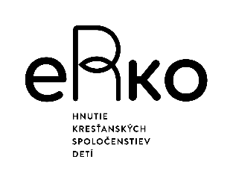

Prehlásenie o bezinfekčnosti

(potvrdenie nesmie byť staršie ako 1 deň pred nástupom do tábora)

Potvrdzujem, že JA ..........................................................................., nar. ...............................
bytom .................................................................... neprejavujem príznaky akútneho ochorenia a že regionálny úrad verejného zdravotníctva, ani lekár všeobecnej starostlivosti mi nenariadil karanténne opatrenie (karanténu, zvýšený zdravotný dozor alebo lekársky dohľad).
Nie je mi známe, že by som ja, alebo iné osoby žijúce so mnou v spoločnej domácnosti prišli v priebehu ostatného mesiaca do styku s osobami, ktoré ochoreli na prenosné ochorenie (napr. hnačka, angína, vírusový zápal pečene, zápal mozgových blán, horúčkové ochorenie s vyrážkami,...).
Potvrdzujem, že nejavím príznaky infekcie COVID-19 (zvýšená teplota, kašeľ, dýchavičnosť) a v priebehu 14 dní pred odchodom som neprišiel/neprišla do styku s osobou chorou na infekčné ochorenie, alebo podozrivou z nákazy. Potvrdzujem, že ani mne, ani inému príslušníkovi rodiny, žijúcemu so mnou v spoločnej domácnosti, nie je nariadené karanténne opatrenie.
Som si vedomý(á) právnych následkov v prípade nepravdivého vyhlásenia, najmä som si vedomý(á), že by som sa dopustil(a) priestupku podľa § 56 zákona č. 355/2007 Z.z. o ochrane, podpore a rozvoji verejného zdravia a o zmene a doplnení niektorých zákonov.

Svojim podpisom potvrdzujem, že som prevzal poučenie dotknutej osoby a som s ním uzrozumený(á).

Dátum, miesto:

Podpis: ..............................................................

Odovzdať pri nástupe na tábor!

